**Informatie Vlaanderen**

Havenlaan 88

1000 Brussel

**T** +32 (0)2 553 72 02

Koningin Maria Hendrikaplein 70

9000 Gent

**T** +32 (0)9 276 15 00

informatie.vlaanderen@vlaanderen.be

**///** OSLO - Mijn Burgerprofiel – Notificatie – 3e Publieke Werkgroep

**////////////////////////////////////////////////////////////////////////////////////////////////////////**

Datum: 28/06/2018

Locatie: Herman Teirlinck

Aanwezigen: Joost De Weghe (Burgerprofiel, Informatie Vlaanderen), Barbara van Gogh (BOSA), Steven Tielemans (BOSA), Jasmin De Rijcker (Stad Antwerpen), Jens Scheerlinck (Informatie Vlaanderen), Sarah Carron (Informatie Vlaanderen), Michiel De Keyzer (Informatie Vlaanderen), Bert Thiry (Departement Onderwijs), Ginette Schollaert (CSPI)

Verslaggever: Jens Scheerlinck

**////////////////////////////////////////////////////////////////////////////////////////////////////////**

# Context

Het project ‘mijn burgerprofiel’ (voorheen[burgerloket](https://overheid.vlaanderen.be/producten-diensten/burgerloket)) ontsluit persoonlijke gegevens voor burgers over de besturen heen. OSLO zet in op een eenduidige standaard voor de uitwisseling van informatie.   Vanuit dit traject is de nood ontstaan voor de ontwikkeling van een aantal informatiemodellen van nieuwe domeinen:

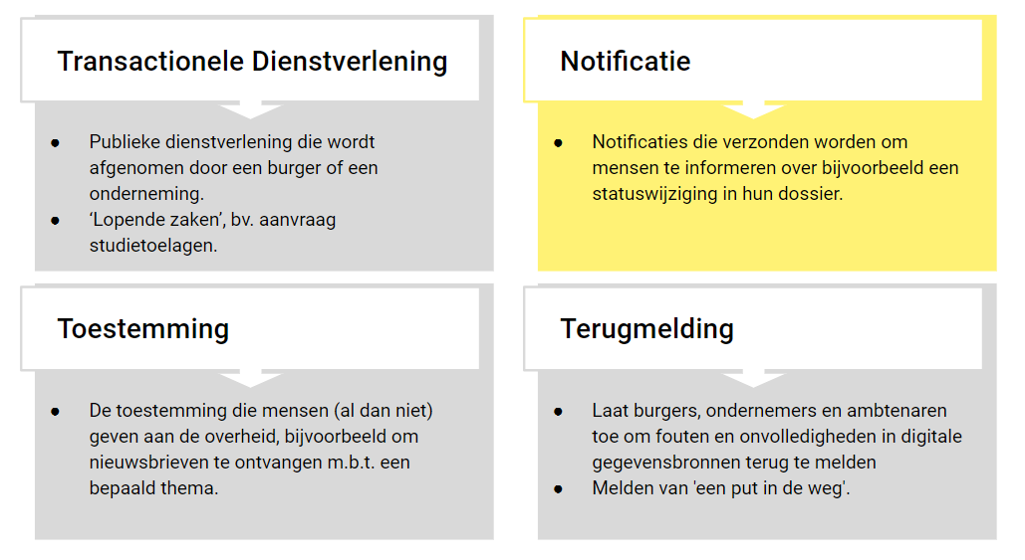

Deze modellen werden uitgewerkt in context van mijn burgerprofiel en worden nu in deze publieke werkgroepen verder opengetrokken naar een bredere context om zo de gedragenheid te verhogen en deze als standaard te kunnen publiceren.

# Agenda

1. Toelichting van nieuwe iteratie van het model op basis van enkele concrete use cases.
2. Capteren van extra feedback

# Verloop

De voorgestelde specificatie is het resultaat van de verwerking van de feedback uit de eerste twee werkgroepsessies en bestaat ui drie onderdelen:

1. Een vocabularium met een opsomming van relevante termen binnen dit domein, hun definitie en referenties naar andere standaarden die werden hergebruikt: <https://data.vlaanderen.be/ns/notificatie>
2. Een applicatieprofiel voor use cases m.b.t. het structureren en uitwisselen van informatie zijn in de context van het opmaken en versturen van notificatieberichten naar één of meerdere bestemmeling in naam van een bepaalde organisatie of merk: <https://data.vlaanderen.be/doc/applicatieprofiel/notificatie>

## Discussie met betrekking tot het informatiemodel voor notificaties

* Nieuw in het model is de introductie van de entiteit ‘InformeerActie’, waarmee een organisatie de intentie kan uitdrukken om een bepaalde doelgroep te informeren aan de hand van een notificatiebericht. Dit omvat onder meer een aantal parameters die meegegeven dienen te worden in het notificatiebericht (sleutel-waarde paren), een periode waarbinnen notificatieberichten verzonden mogen worden, de publieke dienstverlening waarbinnen de InformeerActie kadert en een thematisch onderwerp (vrij te bepalen door een toepassing die dit model implementeert).
* De doelgroep kan beschreven worden op basis van:
  + Een type doelgroep, bv. alle gebruikers van een bepaalde toepassing. Deze doelgroep moet dat door de toepassing die deze specificatie ontwikkeld zelf vertaald kunnen worden in een exhaustieve lijst van bestemmelingen voor de notificatieberichten.
  + Een of meerdere identificatoren voor een doelgroep (bv. individuele rijksregisternummers of ondernemingsnummers).
    - Opmerking: net zoals bij het model voor (terug)melding moet de identificator hier gestructureerd kunnen meegegeven worden (bron + lokale ID)
  + Een bepaald geografisch gebied, op basis van een plaatsnaam of coördinaten. Opnieuw is de toepassing verantwoordelijk voor de vertaalslag naar een aantal concrete bestemmelingen.
* Een notificatie bericht kan resulteren in nul tot meerdere Notificatieberichten. De huidige kardinaliteit moet worden aangepast van één-op-veel naar nul-op-veel. Dit kan voorkomen wanneer een bepaalde doelgroep werd geselecteerd voor de InformeerActie waar geen bestemmelingen achter schuil gaan (bv. InformeerActie om nieuwsbrief uit te sturen naar bepaalde doelgroep, maar niemand heeft zich ingeschreven op de nieuwsbrief, de doelgroep is bijgevolg leeg).
* Een notificatiebericht heeft als bestemmeling een abstracte ‘Agent’. In praktijk zijn dit personen of organisaties.
* Op niveau van de InformeerActie is voorzien in een attribuut ‘periodeVerzending’ om aan te duiden binnen welk tijdsinterval de notificatieberichten mogen verzonden of getoond worden aan de bestemmelingen. Daarnaast kan het nodig zijn om ook gestructureerd een tijdsinterval voor de geldigheid van de inhoud van de InformeerActie mee te geven. Bijvoorbeeld notificatieberichten mogen verzonden worden van T0 tot T1, maar mag wel getoond worden (in een e-loket bijvoorbeeld) tussen T0 en T2, waarbij T0 < T1 < T2. Deze informatie kan worden meegegeven in het attribuut 'vervalt' van het Notificatiebericht.
* Publieke Organisatie heeft nu niet verplicht een Merk maar een notificatiebericht heeft wel verplicht een Merk als afzender. De relatie tussen Publieke Organisatie en Merk moet dus verplicht worden. In bepaalde gevallen kan dit dezelfde naam zijn als die van de organisatie, maar eventueel met specifieke contactinformatie.
* Er bestaat ook een zelfrelatie tussen InformeerActies, bijvoorbeeld een InformeerActie om mensen te informeren dat een bepaalde brand in de buurt geblust is en ramen en deuren opnieuw geopend mogen worden kan gerelateerd worden aan een eerdere InformeerActie die mensen informeerde over het feit dat ze het best ramen en deuren gesloten houden.
  + Is een reminder dan een nieuwe InformeerActie?
  + Ja, want de doelgroep wordt dan opnieuw gedefinieerd door functioneel een selectie te maken van alle bestemmelingen uit een vorige InformeerActie waarvoor de status van het notificatiebericht nog ongelezen is (op basis van het attribuut datumGelezen).
* Er is een link nodig tussen toestemmingsmodel en notificatie model. In praktijk kan dit door op niveau van de Doelgroep de mogelijkheid te voorzien om te verwijzen naar ‘agents die toestemming hebben gegeven voor een bepaalde verwerkingsactiviteit’, bijvoorbeeld het ontvangen van e-mail notificaties voor een bepaald thema.
* Rond de doelgroep bepaling aan de hand van een plaatsnaam/geografische naam lijkt het interessant de mogelijkheid te voorzien om dit te koppelen aan een CRAB-ID.

# Vervolgstappen

In juli zal deze specificatie worden voorgelegd aan de werkgroep datastandaarden van het Stuurorgaan Vlaams Informatie- en ICT-beleid met de vraag om deze specificatie te promoveren van “ontwerpdocument” naar “kandidaat-standaard”. Tegelijkertijd wordt een publieke reviewperiode opgestart tijdens welke geen wijzigingen aan het model meer worden doorgevoerd maar uiteraard wel nog vragen en feedback kunnen gesteld worden [via het GitHub forum](https://github.com/Informatievlaanderen/OSLO-Discussion/issues) of als e-mail naar [informatie.vlaanderen@vlaanderen.be](mailto:informatie.vlaanderen@vlaanderen.be). Daarnaast zal er actief gezocht worden naar referentie-implementaties voor de specificatie.

Het einde van de reviewperiode wordt bepaald in overleg met de werkgroep datastandaarden, verwacht wordt dat deze zal lopen tot en met september 2018.